Skäggesta 2025-02-23
Motion till BSKs årsmöte angående uppförande av ny vedeldad bastu vid Fjällidens IP.
Omklädningsrummen vid Fjälliden fick inför förra(?) säsongen en välbehövd renovering efter en fuktskada. Lokalen fick en ny planlösning där den gamla bastun prioriterades bort. Ett helt riktigt beslut. Men det saknas en bastu vid Fjälliden. Jag föreslår att klubben satsar arvet på 100 tkr, som vi fick för några år sedan i en fristående bastubyggnad placerad vid matchuret vid A-planen, se punkt 1 på kartbild. Jag åtar mig att starta en arbetsgrupp som genomför detta bygge ideellt.
Frågor besvaras gärna på årsmötet.
Med vänlig hälsning
Johan Hedman Dessle
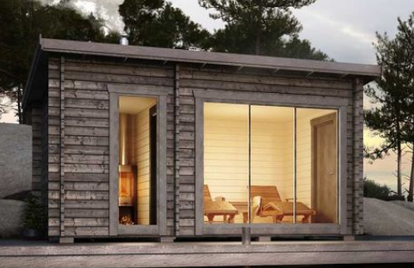
Inspirationsbild.
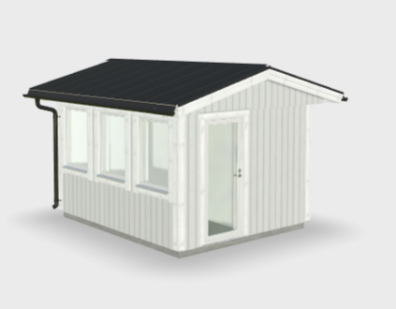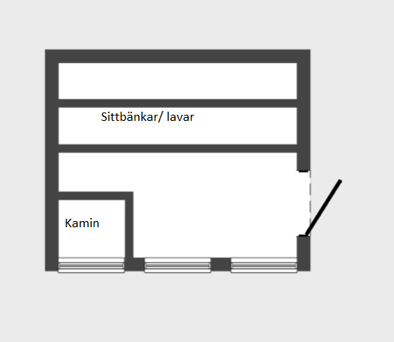
Ritning/skiss på enklare bastubyggnad
